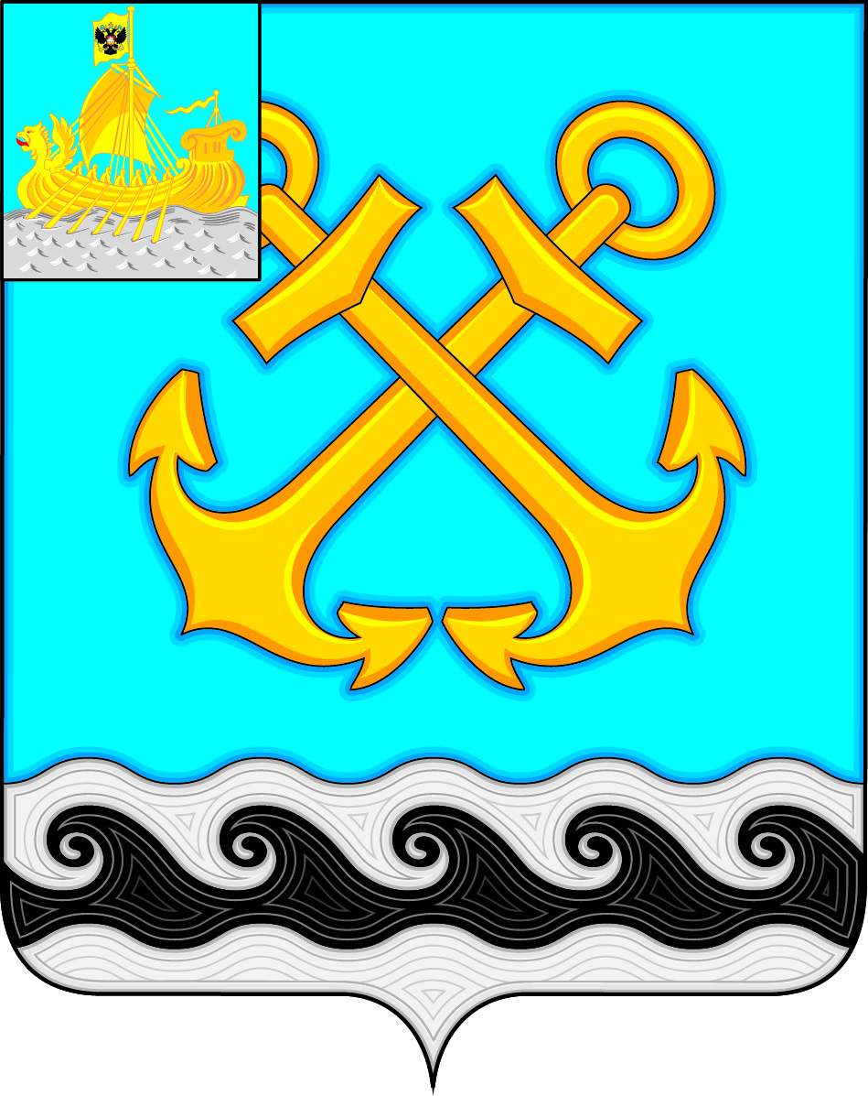

АДМИНИСТРАЦИЯ ЧЕРНОПЕНСКОГО СЕЛЬСКОГО ПОСЕЛЕНИЯ
КОСТРОМСКОГО МУНИЦИПАЛЬНОГО РАЙОНА
КОСТРОМСКОЙ ОБЛАСТИ

П О С Т А Н О В Л Е Н И Е

25 ноября 2024 года № 74 п.Сухоногово

О безопасности
людей на водных объектах

В соответствии с Федеральным законом от 06.10.2003 №131-ФЗ «Об общих принципах организации местного самоуправления в Российской Федерации», в целях обеспечения безопасности людей на водных объектах Чернопенского сельского поселения,
администрация ПОСТАНОВЛЯЕТ:
1. Провести в период с 25 ноября по 15 декабря 2024 года месячник безопасности людей на водных объектах Чернопенского сельского поселения.
2. Определить, что места массового выхода людей на лед (места лова рыбы, переходов) отсутствуют.
3. Организовать размещение материалов о правилах безопасного поведения на льду, о первой доврачебной помощи пострадавшим на воде, о номерах телефонов дежурных служб на официальном сайте администрации Чернопенского сельского поселения в сети Интернет, в информационном бюллетене «Чернопенский вестник», на информационных стендах.
4. Организовать установку аншлагов «Выход на лед запрещен».
5. Настоящее постановление вступает в силу со дня его подписания.

Глава Чернопенского
сельского поселения Е.Н. Зубова

